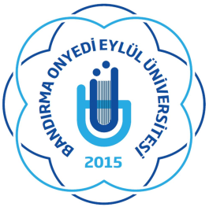 | T.C.  BANDIRMA ONYEDİ EYLÜL ÜNİVERSİTESİ  İNSAN VE TOPLUM BİLİMLERİ FAKÜLTESİ  TARİH BÖLÜMÜ  SINAV DEĞERLENDİRME RAPORU
AKADEMİK YIL | DÖNEM | TÜRÜ | TARİH | DERS | ÖĞRETİM ELEMANININ ADI SOYADI, UNVANI

 | DÖÇ1 | DÖÇ2 | DÖÇ3 | DÖÇ4 | DÖÇ5 | Puan Değeri | Alınan Ortalama Puan
SORU 1
SORU 2
SORU3

Sınav Soruları
1-)
DÖÇ ….
2-)
DÖÇ …
3-)
DÖÇ …

Cevap Anahtarı

